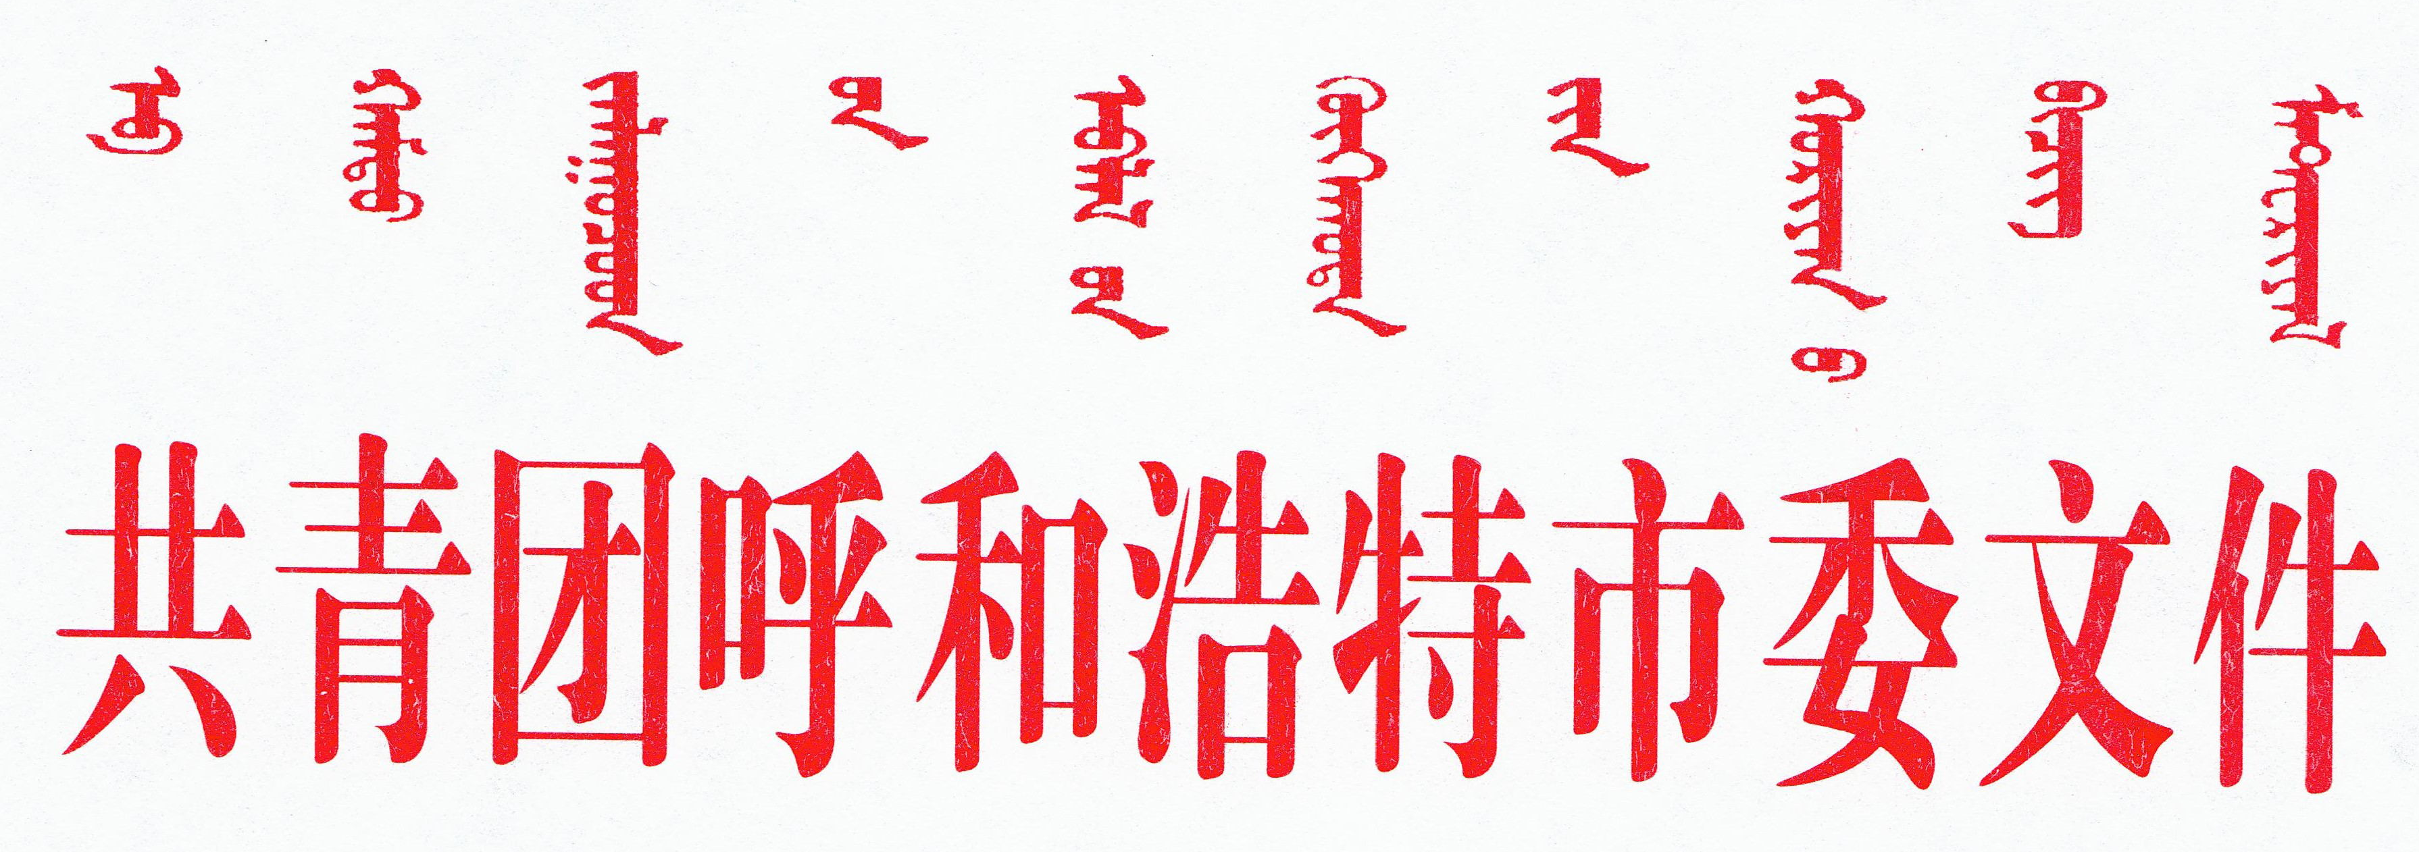

呼团发〔2019〕4号

关于申报2018年度“全市优秀共青团员”、
“全市优秀共青团干部”和“全市五四红旗团委”、
“全市五四红旗团支部（总支）”的通知

各旗县区、开发区团（工）委，直属企业、院校团委，直属机关团（工）委，武警、消防支队团委，市非公经济组织团工委：
为进一步激励全市各级团组织和广大团员、团干部在团的建设和各项工作中再创佳绩，鼓舞广大团员青年为推动我市经济社会发展贡献青春力量，团市委决定在2019年“五四”期间，表彰一批“全市优秀共青团员”、“全市优秀共青团干部”和“全市五四红旗团委”、“全市五四红旗团支部（总支）”，现将有关申报评选事宜通知如下。
一、申报条件
（一）“全市优秀共青团员”的申报条件为：
1.政治坚定，品德高尚，刻苦学习，努力工作。
2.模范履行团员义务，积极参加“三会两制一课”和团的活动，在本职岗位和社会生活中取得突出业绩，发挥团员的先锋模范作用。
3.积极参与志愿服务活动，自觉弘扬社会文明新风。
4.近五年获得过旗县区及以上荣誉称号。
此次表彰主要侧重基层一线的共青团员，专职团干部不参加评选。
（二）“全市优秀共青团干部”的申报条件为：
1.理想信念坚定，坚持正确的政治方向，自觉践行社会主义核心价值观，在本职岗位和社会生活中充分发挥模范带头作用。
2.主动深入基层，密切联系青年，在共青团改革中，工作务实创新，做出突出贡献，赢得广大团员青年的广泛赞誉。
3.热爱团的工作岗位，认真执行上级作出的指示和决议，坚持围绕党政中心和青年需求开展工作，作风扎实，成绩突出，从事团的工作两年以上。
4.成为注册志愿者或网络文明志愿者，经常性开展志愿服务活动，积极参与清朗网络空间构建。
5.近五年获得过旗县区及以上荣誉称号。
此次表彰主要侧重基层一线团干部，曾荣获过“全市优秀共青团干部”荣誉的不再进行重复表彰。
（三）“全市五四红旗团委”的申报条件为：
1.坚持政治性、先进性、群众性，团结进取，作风扎实，富有开拓创新精神，有效吸引凝聚青年，得到所在单位青年的高度认可。
2.组织设置规范，工作制度健全，按期换届，认真履行民主选举程序，团的委员会能够发挥积极作用。规范开展团员教育、团员管理、团员发展工作。切实履行职责，带动所属支部（总支）建设，支部（总支）工作有活力。
3.工作活跃，成绩显著，扎实开展团的工作和活动，工作具有鲜明特色，团员参与踊跃，在青年中有影响。
4.充分体现共青团员先进性，模范带头作用发挥明显，在本单位或本地区具有较好影响。
5.近五年获得过旗县区及以上荣誉称号。
（四）“全市五四红旗团支部（总支）”的申报条件为：
1.团支部成员工作能力、业务水平突出，认真落实上级团委的各项工作要求，扎实有效地开展团的工作，在团员青年中有较高的认同度。
2.组织设置规范，工作制度健全。按期换届，认真履行民主选举程序，规范团员教育、团员管理、团员发展等工作。
3.工作有特色、有创新、有亮点，能够吸引团员青年积极参与。
4.近五年获得过旗县区及以上荣誉称号。
二、申报办法
1.“全市优秀共青团员”、“全市优秀共青团干部”申报办法：团市委参照各单位上报的2018年度团员、团干部数量，按一定比例分别进行名额分配，评选表彰以差额方式进行。推荐人选要兼顾农村、企业、学校、机关事业单位、街道社区等各领域各行业。各旗县区团委推报团员不超过2人、团干部不超过2人（包含一名学校共青团干部），市教育局团委推报团员不超过2人、团干部不超过2人，其它直属团委推报团员或团干部各不超过1人。
2.“全市五四红旗团委”、“全市五四红旗团支部（总支）”申报名额的分配根据各旗县区和直属团委基层团委、团支部（总支）的数量规模确定，评选表彰以差额方式进行。申报单位的工作应充分体现团市委关于加强团的基层组织建设和基层工作的总体要求，要兼顾农村、街道社区、机关企事业、学校、社区等各类基层团组织，并应有适当数量的非公有制经济组织、青年社会组织团组织和驻外团组织。已推报为“全市五四红旗团委”候选单位的不再推报其下属团支部。
三、工作要求
（一）高度重视。各直属团委要高度重视这次推荐评选工作，成立推荐申报工作领导小组，指定专人负责，严格按照分配名额推荐上报，申报名单要进行排序。
（二）严格把关。各直属团委要按照“重在实绩、保证质量”的原则，逐级推荐，严格把关，把确实有代表性和典型意义的先进集体和个人推荐上来，所推荐的候选单位、候选人有关情况要征求同级党委的意见。
（三）按时上报。各单位推荐的候选人和各申报单位要认真填写申报表（附件１、２、３、４），逐级审核，签署意见，加盖公章，并附2000字以内的先进事迹材料。申报表、申报材料文字版和荣誉证书复印件一式2份，电子版1份，于4月5日前报团市委组织部，逾期不报，材料不全的，视为自动放弃，不予补评。
联 系 人：徐帆 杨宇锋 李冶
联系电话：0471-5183593
邮 箱：hhhttw@126.com

附件：1、2018年度“全市优秀共青团员”申报表
2、2018年度“全市优秀共青团干部”申报表
3、2018年度“全市五四红旗团委”申报表
4、2018年度“全市五四红旗团支部（总支）”申报表

共青团呼和浩特市委员会
2019年3月9日

共青团呼和浩特市委员会办公室 2019年3月9日印发
附件1：

2018年度“全市优秀共青团员”申报表
姓 名 |  |  |  | 性别 |  |  |  | 出生年月
文化程度 |  |  |  | 民族 |  |  |  | 入团时间
工作单位及职务 |  |  |  |  |  |  |  | 联系电话  （手机）
获奖
情况
事迹
简介
所在  单位  团组织  意见 | （盖章）  年 月 日 |  |  |  |  | 所在  单位  党组织意见 | （盖章）  年 月 日
旗县区团委  意见 | （盖章）  年 月 日
附件2：

2018年度“全市优秀共青团干部”申报表
姓 名 |  |  |  | 性别 |  |  |  |  | 出生年月
文化程度 |  |  |  | 民族 |  |  | 政治面貌
 |  |  |  |  |  |  | 成为注册志愿者年月
工作单位及职务 |  |  |  |  |  |  |  |  | 联系电话  （手机）
获奖
情况
事迹
简介
所在  单位  团组织  意见 | （盖章）  年 月 日 |  |  |  |  | 所在  单位  党组织意见 |  | （盖章）  年 月 日
旗县区团委  意见 | （盖章）  年 月 日
附件3：

2018年度“全市五四红旗团委”申报表
团委  全称 |  |  |  |  |  |  | 行业类别
地址  邮编 |  |  |  |  |  |  | 联系电话  （手机）
现有团员总数 |  |  |  |  |  |  | 2018年发展  团员人数 |  |  | 2018年“推优”入党人数
团干  部情  况 | 团委委员  人数 |  |  | 团委所属专职团干部数 |  |  | 团委所属兼职团干部数 |  |  | 团委最近  换届时间
团干  部情  况 | 团委书记是否  同级党委委员 |  |  |  |  |  | 团委书记能否  列席同级党委会议
工作  条件 | 2018年工作经费 |  |  |  |  |  | 所属活动阵地数量
团费收缴情况 | 2018年应收团费 |  |  |  |  |  | 2018年实收团费
团费收缴情况 | 2018年应上缴团费 |  |  |  |  |  | 2018年实际上缴  团费
所属  团组织  情况 | 团支部  （总支）  数量 |  |  | 近两届  能按期  换届的数量 |  |  | 最近三年内被评为旗县区及以上“五四红旗团支部”的数量
所属  团组织  情况 | 获旗县区及以上综合性表彰的  团支部（总支）数量
获奖情况
主要
活动
情况
以及
取得
的效果
所在  单位  党组织  意见 |  | （盖 章）  年 月 日 |  |  |  | 上  级  团  委  意  见 |  | （盖 章）  年 月 日
注：本表中的专职团干部指专门从事共青团工作，不兼其他工作的人员；兼职团干部指既从事共青团工作，又兼任其他工作的人员。

附件4：

2018年度“全市五四红旗团支部（总支）”申报表

团支部  全 称 |  |  |  |  | 所 属  类 别
所在单位全称
地址邮编 |  |  |  |  | 联系电话  （手机）
团员数 |  | 2018年发展  团员数 |  |  | 2018年“推优”  入党数
2018年应上缴团费数 |  |  | 2018年实际上缴团费数
换届  情况 | 换届时间 |  | 换届后的团支部（总支）委员情况
换届  情况 |  |  | 人数 |  |  | 平均年龄
2018年度  开展活动情况 | 开展活动次数 |  | 参加活动总人次 |  |  | 活动经费总数
获奖

情况
主要
活动
情况
及取得
的效果
所在  单位  党组织  意见 | （盖 章）  年 月 日 |  | 上级  团委  意见 | （盖 章）  年 月 日
旗县区  团委  意见 | （盖 章）  年 月 日
注：所属类别指党政机关、事业单位、国有企业、集体企业、非公企业、农村、社区、公立学校、民办学校、军队、新社会组织及其他。

